## 首页

1. 单企业版，当月传输有效率，统计监控点的达标信息，如 达标XX个，未达标XX个。
2. 空气质量，展示企业首页的单个城市信息，如下图：

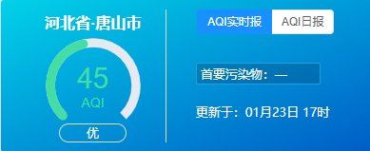

1. Bug：排放量情况无数据

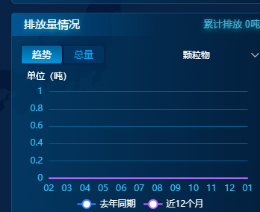

## 菜单Bug

点击“风险管控系统”菜单时，“运维管理系统”菜单也会打开。

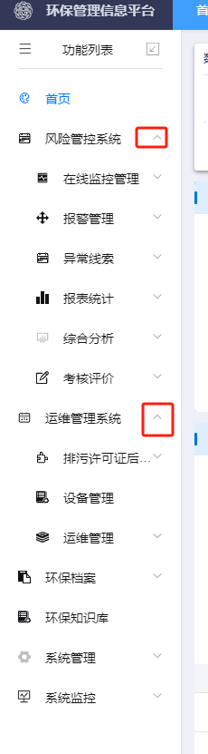

## 异常线索

1. 线索规则：缺少“烟气湿度陡降”。
2. 线索详情：各类型改为下拉方式展示，默认第一项，根据所选内容列表自动变换。

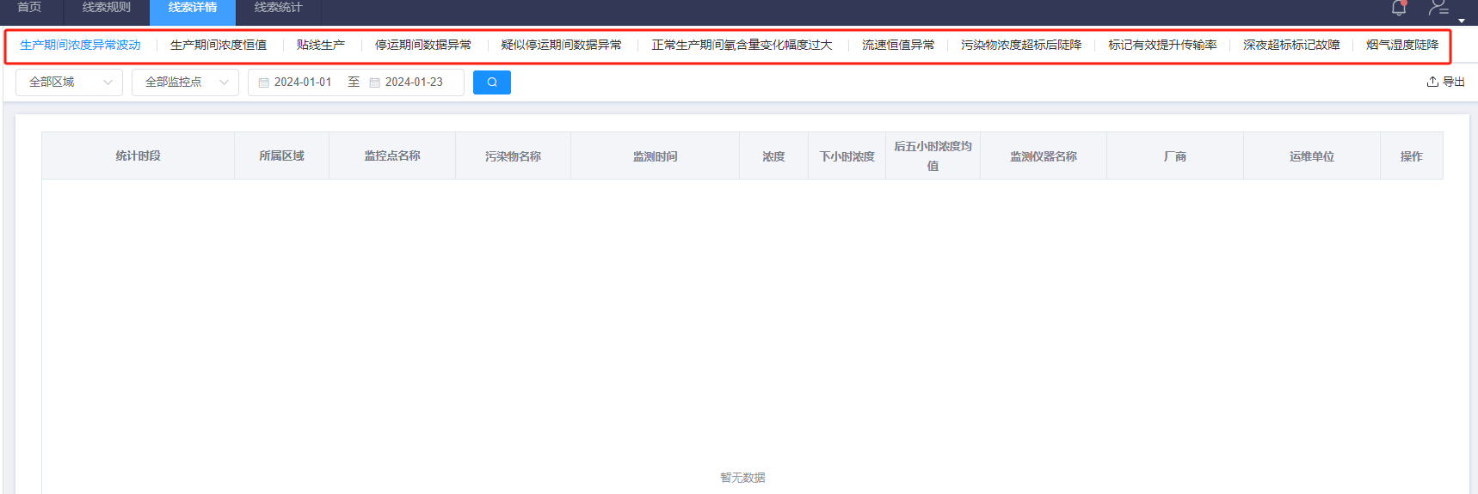

## 环保档案/企业基本信息

1. 排口信息，查询条件新增“区域”，列表“企业名称”改为“所属区域”。

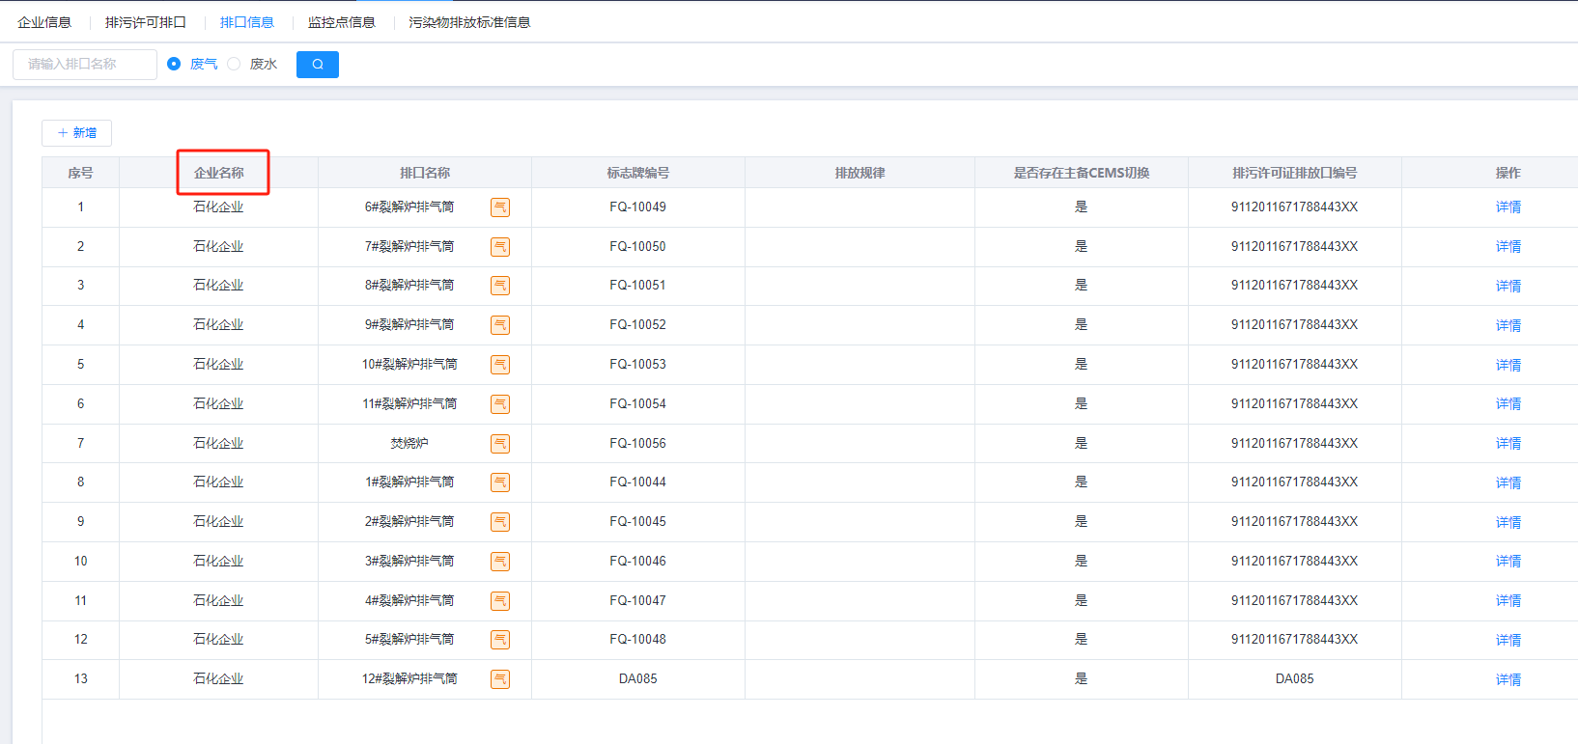

1. 监控点信息，单企业版时，列表及详情页，去掉“是否生活垃圾焚烧或危废焚烧”

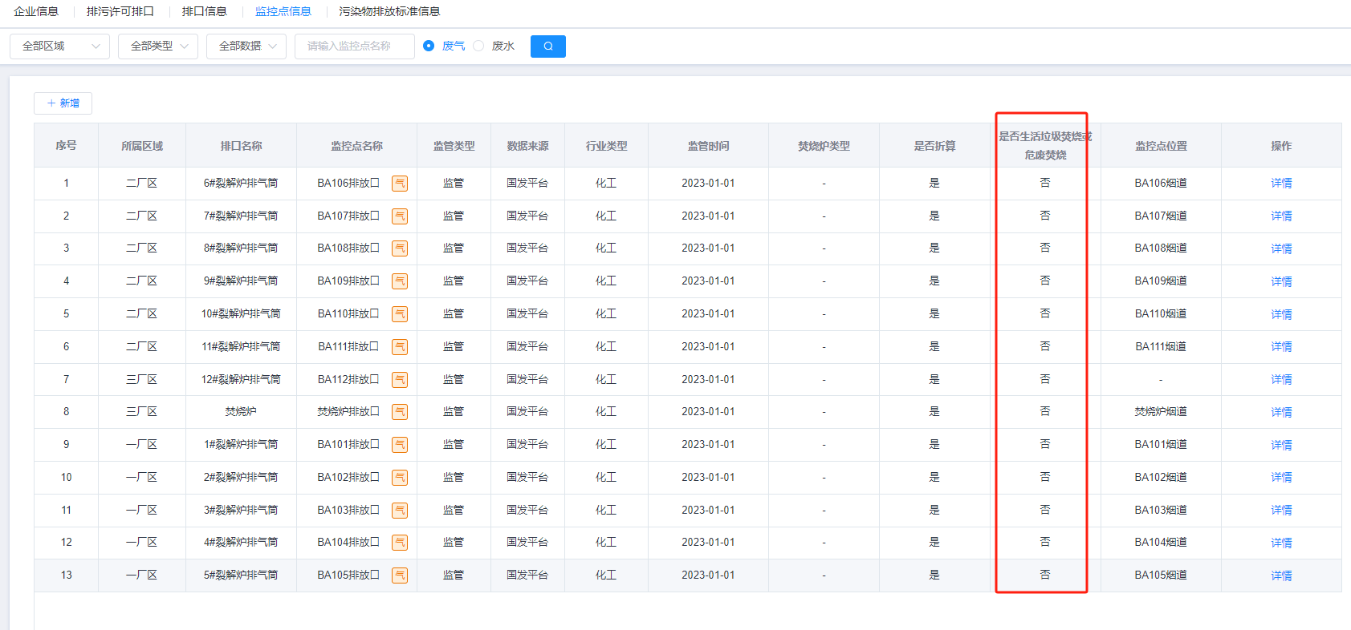

## 检查问题管理/问题填报

列表“创建人、创建时间”改为“上报人、上报时间”。

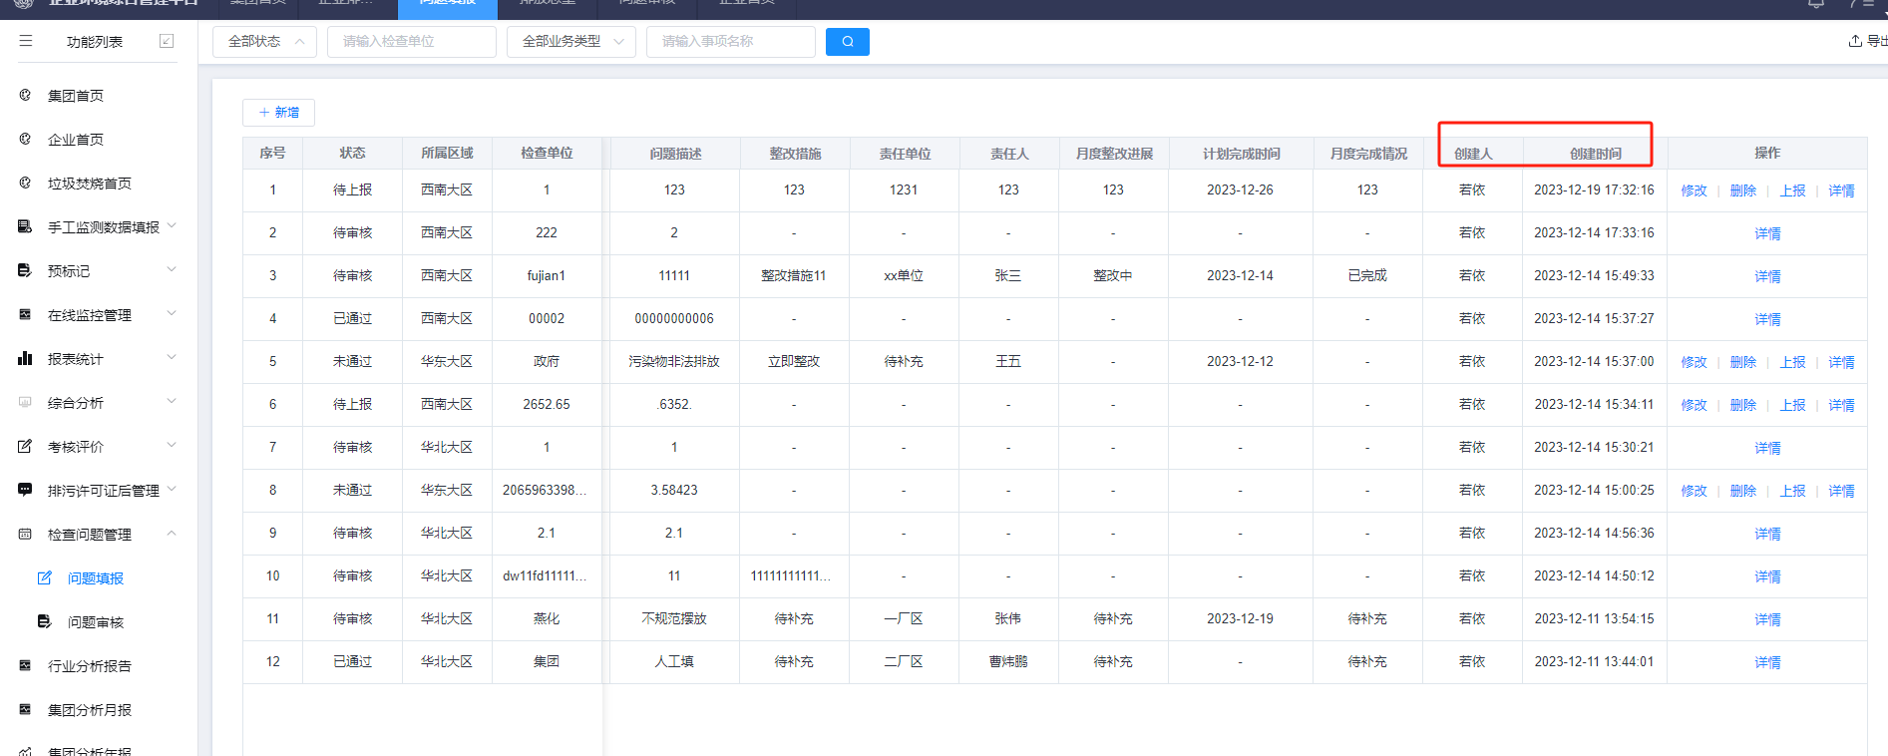

## 有效传输率/缺失明细

若当前系统中无“垃圾焚烧”行业监控点，则不展示“炉温五分钟”。

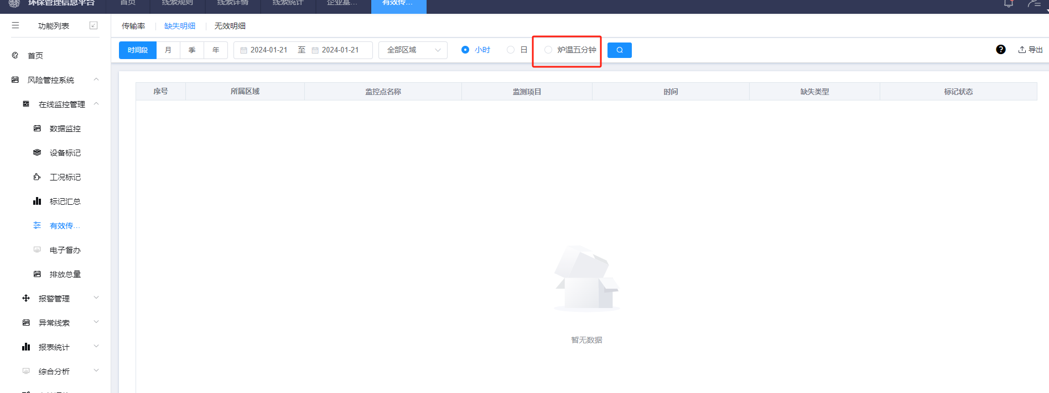

## 报警管理/

1. 按监控点配置：接收报警用户页面，在标题处展示监控点名称，如下图：

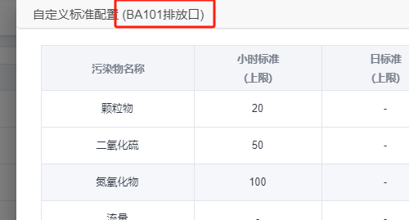

1. 新增“排放总量报警”，归属超标类。

规则描述：每天0点，判断当前排放量超过年排放限制即报警。

报警模版：【排放量报警】*企业名称*，污染物当前年排放量为*XX*吨，已超过年排放限制*XX*吨，请您留意。

## 排放总量

列表除“年排放限制、当前排放量”列外，其他列默认只展示小数点后三位，其他内容以“...”展示，鼠标置于其上，展示全部内容，如下图：

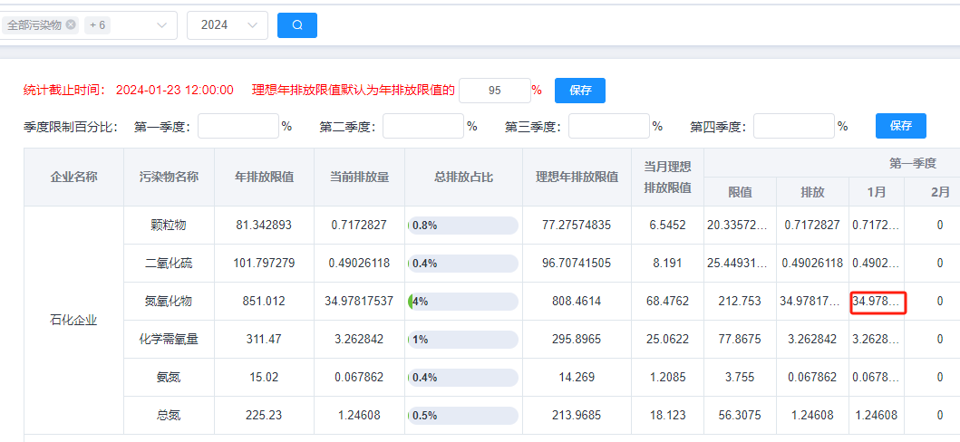

## 排污许可台账

1. 新增排污许可台账

**查询条件**：板块、区域、企业、台账频次、台账类型、时间范围（时间段，默认当年1月1日至今）

**操作**：查询、新增、导出

**列表**：板块、区域、企业名称、区域名称、台账频次、时间范围、台账类型、备注、上传人、上传时间、操作（修改、删除、详情）。

**新增页面**：企业名称（下拉单选，默认第一项，必填）、区域（默认为空，非必填，下拉选择，单企业版有此属性）、台账频次（必填，下拉单选，日、月、季度、年）、时间范围（必填，时间段，精确到日）、台账类型（必填，下拉单选，生产设施正常工况、燃料信息、废气防止设施、废水防止设施、有组织废气排放监测）、附件、备注。

1. 当前页面修改为：

操作列内容改为“上传”，点击打开上传文件页面。

